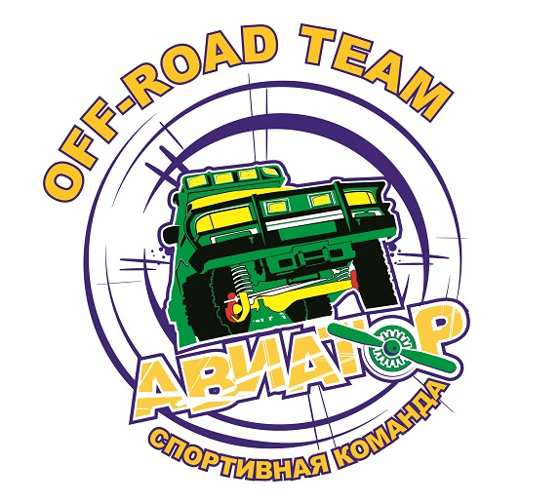
Вид техники: квадроциклы + рыбалка
Продолжительность: 6 – 7 часов часов
Организатор: команда «АВИАТОР»
Контакты: +7-921-459-97-28, +7-921-227-63-01
Web-сайт: http://aviator-tour.com/
E-mail: autogirvas@yandex.ru

Сафари квадроциклах
с рыбалкой на лесном озере
Почему для отдыха и рыбалки Карелия? Больше 60 тысяч красивейших озер, около 27 тысяч полноводных рек делают Карелию притягательной для любителей рыбной ловли. Приглашаем Вас вырваться из каменных джунглей, прокатиться на квадроциклах и порыбачить на лесном карельском озере!
ПРОГРАММА

Встреча на месте старта программы: база «Авиатор», пос. Чална (20 км от г. Петрозаводска). Знакомство с инструкторами. Подбор экипировки. Инструктаж по технике безопасности, основы управления квадроциклом. Размещение по квадроциклам.
Выезд на маршрут по лесной трассе рядом с лесными озерами-ламбами. В пути Вы будете преодолевать спуски и подъемы, полуразрушенные мосты, пересекать броды через речки и ручьи.
Маршрут проложен как с элементами экстремальных участков бездорожья, лесных затерянных троп, заболоченных участков, так и по равнинным и холмистым скоростным участкам грунтовых дорог, где также важно усвоить технику управления квадроциклом.
Прибытие на лесное озеро.
Водная прогулка по озеру на лодке с мотором.
Рыбалка с лодки или берега.
Снасти: спиннинги, удочки.
Рыба: щука, окунь, лещ, плотва.
Полевой обед на природе.
Приготовление ухи на костре.
Выезд на квадроциклах в обратном направлении.
Продолжительность трассы: 60 км.
Возвращение на базу «Авиатор».
Переодевание. Возврат экипировки и квадроцикла. Отъезд.

Стоимость программы:
7 000 руб./чел – двое человек на квадроцикле
9 000 руб./чел – один человек на квадроцкиле
В стоимость входит: аренда квадроциклов, ГСМ, работа инструкторов, аренда экипировки (грязезащитные костюмы, подшлемник, обувь, снегоходные перчатки), питание по программе.

Доп. услуги:
- русская баня
- трансфер из / в г. Петрозаводск

